PRIOPĆENJE ZA MEDIJE

POLJSKI DOKUMENTARAC „DONOSITELJICA NADE“ DOSTUPAN NA MAXU

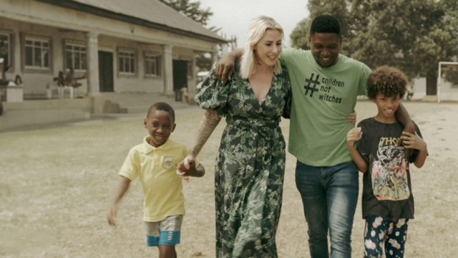
Zagreb, 26. lipnja 2024.
Poljski dokumentarni film „Donositeljica nade“ (The One with Hope) dostupan je na Max streaming platformi.
2016. godine Anja Ringgren Lovén postala je poznata svima nakon što je fotografija na kojoj spašava izgladnjelog dvogodišnjeg dječaka iz Nigerije postala viralna. Dječak, kojeg su kasnije Anja i njen suprug David nazvali Hope, obitelj je optužila za vještičarenje i napustila. Ozbiljno pothranjen, dugo je čekao bilo kakvu pomoć.
U Nigeriji je praznovjerje stvar svakodnevice. Često se tako objašnjavaju nesreće i nezgode. Za one koji žive u ekstremnom siromaštvu i lišeni su prilike za obrazovanje, optužbe za vještičarenje služe kao izgovor za smanjenje broja ukućana. Djeca optužena za vještičarenje, često mala djeca, trpe različite oblike zlostavljanja, izgladnjuje ih se i često ubija. Lokalni kršćanski pastori podvrgavaju ih egzorcizmima ili im vračevi daju otrovne napitke.
U dokumentarcu „Donositeljica nade“ imamo priliku vidjeti izvanredan život Anje Ringgren Lovén, danske humanitarke i osnivačice organizacije Land of Hope, koja spašava i pruža utočište djeci optuženoj za vještičarenje. Martyna je čekala više od sedam godina da upozna ovu izuzetnu ženu koja bi jednog dana mogla biti ta koja će prekinuti ovaj nesretni ciklus u Nigeriji.
Redateljica, scenaristica i producentica je Ewa Marcinowska, nagrađivana redateljica dokumentarnih filmova koja živi i radi u Varšavi. Studirala je novinarstvo, političke znanosti i socijalnu pedagogiju u Varšavi i Kölnu. Od 2001. godine surađuje s TVN-om (trenutno Warner Bros. Discovery). Njene uloge uključuju rad kao producentica i redateljica glavnih programa mreže poput „Woman at the End of the World”, „Domino Effect” ili „Mediterranean Life”. U svom radu fokusira se na pričanje priča koje potiču društvene promjene. Ima značajno iskustvo u stvaranju priča s pozitivnim utjecajem u suradnji s nevladinim organizacijama, često radeći s ranjivim skupinama, uključujući preživjele od dječjeg rada u Bangladešu i prisilnih brakova u Etiopiji, optužene za vještičarenje u Beninu i Nigeriji te bivše seksualne radnice u Meksiku. Poznata po svojoj empatiji, strastveno stvara filmove koji grade odnose i potiču promjene.
Reporterka i scenaristica je Martyna Wojciechowska, jedna od najpoznatijih osoba u Poljskoj. Ona je novinarka, svjetska putnica i društvena aktivistica duboko uključena u zagovaranje ljudskih prava. Martyna je osnivačica zaklade UNAWEZA, posvećene promicanju jednakih mogućnosti za žene u Poljskoj i diljem svijeta.

O tvrtki Warner Bros. Discovery
Warner Bros. Discovery (NASDAQ: WBD) je vodeća globalna tvrtka iz područja medija i zabave, koja stvara i distribuira najdiferenciraniji i najpotpuniji svjetski portfelj sadržaja i brendova na području televizije, filma i streaminga. Prisutni u više od 220 zemalja i teritorija i na 50 jezika, Warner Bros. Discovery inspirira, informira i zabavlja publiku širom svijeta kroz svoje kultne brendove, među kojima su: Discovery Channel, discovery+, BluTV, CNN, DC, Eurosport, HBO, HGTV, Food Network, OWN, Investigation Discovery, TLC, Magnolia Network, TNT, TBS, truTV, Travel Channel, Max, Animal Planet, Science Channel, Warner Bros. Film Group, Warner Bros. Television Group, Warner Bros. Games, New Line Cinema, Cartoon Network, Adult Swim, Turner Classic Movies, Discovery en Español, Hogar de HGTV i drugi. Za više informacija posjetite http://www.wbd.com.

HBO Adria d.o.o.
Klara Vragolov
klara.vragolov@wbd.com

